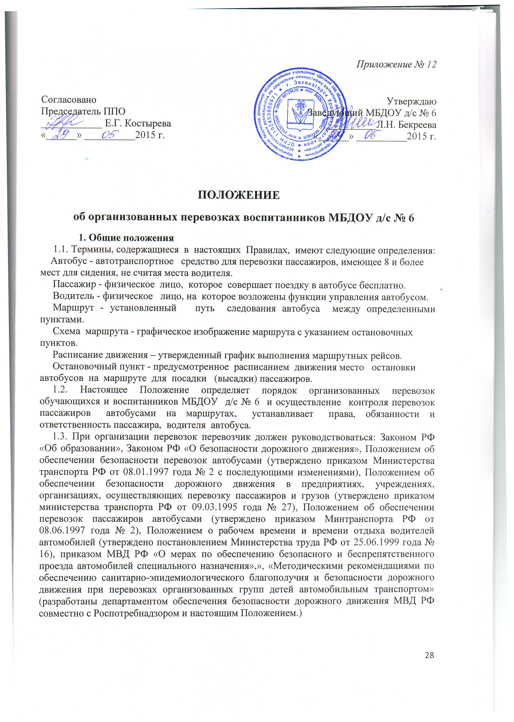

1.4. Автобус, предназначенный для перевозки воспитанников учреждения (далее – школьный автобус) используется для доставки воспитанников детского сада на занятия, конкурсные мероприятия, экскурсии и обратно по специальному маршруту, разрабатываемому образовательным учреждением совместно с органами ГИБДД.
Паспорт маршрута утвержден руководителем комиссии по безопасности дорожного движения, руководителем органа ГИБДД города.
1.5. Школьный автобус должен соответствовать ГОСТу Р 51160-98 «Автобусы для перевозки детей. Технические требования» (утвержден постановлением Государственного комитета РФ по стандартизации, метрологии и сертификации от 01.04.1998 года № 101).
1.6. К управлению школьными автобусами допускаются только водители, имеющие непрерывный стаж работы в качестве водителя автобуса не менее трех последних лет.
1.7. Ответственность за организацию перевозок воспитанников несут балансодержатели школьных автобусов – администрация МКУ ЦОДОУ.

2. Общие условия перевозки детей и пассажиров
2.1. Заказчиком перевозок является МБДОУ д/с № 6 .
2.2. Координатором пассажирских автобусных перевозок на территории города
является отдел образования Администрации г.Зеленогорска.
2.3. Запрещается перевозить огнеопасные, отравляющие вещества, острые или
режущие предметы (без упаковки или чехлов, исключающих повреждение пассажиров), а также другие предметы, вещества, перевозка которых может повлечь причинение вреда пассажирам.
2.4. Маршруты организуются на улично-дорожной сети г.Зеленогорска и близлежащих населенных пунктов при условии, что дороги, по которым проходит маршрут, соответствуют Требованиям к улицам и автодорогам и содержатся в надлежащем состоянии.
2.5. Посадка и высадка детей и пассажиров на маршрутах должны осуществляться на пунктах, предусмотренных для остановок.
2.6. При перевозках организованных групп детей, людей должен быть назначен сопровождающий группы, у которого при перевозках должен быть список пассажиров, заверенный заведующим МБДОУ.
3. Обязанности образовательного учреждения – балансодержателя школьного автобуса, организующего перевозки обучающихся и воспитанников
Заведующий МБДОУ обязан:
3.1. Назначить приказом ответственного за организацию перевозок и сопровождающих из числа работников образовательного учреждения организовать их своевременный инструктаж и обучение.
3.2. Согласовать с родителями (законными представителями) детей условия организации перевозок по маршруту школьного автобуса.
3.3. Утвердить приказом списки перевозимых обучающихся (воспитанников) с указанием пунктов посадки и высадки в соответствии с паспортом маршрута.
3.4. Обеспечить наличие следующей документации:
3.4.1. Приказ и план работы учреждения по обеспечению безопасных перевозок воспитанников; по действиям в случае угрозы совершения террористического акта;
3.4.2. Паспорт маршрута школьного автобуса;
3.4.3. График движения школьного автобуса;
3.4.4. Приказ о назначении ответственного за организацию перевозок и сопровождающих;
3.4.5. Приказ об утверждении списков перевозимых воспитанников;
3.4.6. Приказ об утверждении инструкций по организации безопасной перевозки воспитанников;
3.4.7. Инструкция для водителя об особенностях работы в весенне – летний период и
об организации работы в осенне - зимний период;
3.4.8. Инструкция для водителя и сопровождающих о мерах безопасности при перевозке воспитанников и действиям в случае дорожно-транспортного происшествия;
3.4.9. Инструкция для водителя и сопровождающих по оказанию первой медицинской помощи пострадавшим в дорожно-транспортном происшествии;
3.4.10. Инструкция для обучающихся и воспитанников при следовании по маршруту;
3.4.11. Журнал учета инструктажей для водителя и сопровождающих;
3.4.12. Журнал учета инструктажей для обучающихся и воспитанников;
3.4.13. Журнал учета нарушений водителем правил дорожного движения и участия в дорожно-транспортных происшествиях;
3.4.14. Журнал учета технического состояния школьного автобуса при выпуске на линию и возвращении;
3.4.15. Договор с автотранспортным предприятием на техническое обслуживание автобуса;
3.4.16. Договор с медицинской организацией на проведение предрейсового и послерейсового осмотра водителя автобуса.
4. Определить место стоянки автобуса, обеспечить его техническое обслуживание и создать необходимые условия для подготовки к рейсам;
5. Контролировать прохождение водителем автобуса предрейсового и послерейсового медицинского осмотра;
6. Обеспечить обучение и стажировку водителя школьного автобуса безопасности дорожного движения в объеме технического минимума.
7. Осуществлять иные полномочия и обеспечивать соблюдение требований, предусмотренных действующими федеральными и региональными нормативно-правовыми актами.

4. Права, обязанности и ответственность пассажиров, водителя
4.1. Пассажир имеет право:
- перевозить мелких животных и птиц в клетках, одну пару лыж, детские санки;
4.2. Пассажир обязан:
- выполнять требования настоящих Правил, соблюдать иные акты законодательства
по перевозке пассажиров;
- осуществлять посадку (высадку) в соответствии с требованиями настоящих Правил;
- сообщать водителю о находящихся без присмотра в салоне автобуса вещах или документах;
4.3. Пассажиру запрещается:
- во время движения отвлекать водителя от управления автобусом;
- открывать двери автобуса до полной его остановки, а также мешать их открытию или
закрытию, кроме ситуации, направленной на предотвращение несчастного случая;
- выбрасывать предметы в окно автобуса;
- пользоваться аварийным оборудованием автобуса в ситуации, не угрожающей жиз-
ни и здоровью людей;
- в салоне автобуса курить, находиться в одежде или с ручной кладью, загрязняющей
одежду пассажиров или салон автобуса;
- провозить взрывоопасные, огнеопасные, острые и режущие предметы
без соответствующих чехлов;
4.4. Пассажир несет ответственность за нарушение требований настоящих Правил,
нанесение материального ущерба участникам транспортного процесса.
4.5. Сопровождающее лицо или водитель имеет право:
- требовать от пассажира выполнения настоящих Правил;
- в процессе перевозки сопровождающие должны находиться у двери автобуса;
- окна в салоне автобуса должны быть закрыты;
- отменить рейс автобуса по обстоятельствам, которые он не смог предвидеть;
- ограничить или приостановить перевозки пассажиров в случае чрезвычайной ситуа-
ции, оповестив об этом директора школы;
- отказать пассажиру в перевозке при отсутствии свободных мест в автобусе.
4.6. Ответственный за безопасность дорожного движения обязан:
- до начала обслуживания маршрута ознакомить водителя с порядком его выполнения;
- обеспечивать техническое и санитарное состояние автобуса в соответствии с установ-
ленными требованиями;
- обеспечить перевозку пассажиров в соответствии с утвержденным расписанием
движения;
4.7. Водитель автобуса имеет право:
- вносить предложения по совершенствованию маршрутной сети, повышению качества
обслуживания пассажиров, безопасности перевозок, улучшению условий труда и
отдыха,
- эффективному использованию автобуса.
4.8. Водитель автобуса обязан:
- знать и выполнять настоящие Правила, Правила дорожного движения, а также другие
документы по организации работы пассажирского автотранспорта, технической
эксплуатации автобуса и обеспечению безопасной перевозки пассажиров;
- обеспечивать безопасную перевозку пассажиров;
- знать расположение остановочных пунктов, опасные участки на маршруте,
- расположение пунктов оказания технической и медицинской помощи;
- начинать движение автобуса только с закрытыми дверями, не допуская перепол-
нения салона автобуса сверх установленной нормы для конкретного типа автобуса;
- при движении в светлое время суток, с целью обозначения движущегося автобуса,
должен быть включен ближний свет фар.
- выполнять перевозку пассажиров в соответствии с утвержденным расписанием
движения;
- проявлять тактичность при обслуживании пассажиров и оказывать им необходимую
помощь.
5. Контроль за автобусными перевозками пассажиров
5.1. Контроль за автобусными перевозками пассажиров осуществляется зам. директора по АХЧ МКУ ЦОДОУ.
5.2. При выявлении факта нарушения водителем настоящих Правил принимает необходимые меры по устранению нарушения, предусмотренные законодательством

Приложение № 13
ПАМЯТКА
родителям при составлении безопасного маршрута дошкольника

Дорогие родители!
Помогите вашему ребенку сохранить жизнь и здоровье на дороге.

Эту трудную задачу облегчит создание вами семейных учебных пособий.
Вместе с детьми составьте схему маршрута «Дом – детский сад - дом» с детальным описанием особенностей каждого перехода через дорогу и мест, требующих повышенного внимания. Могут быть полезными схемы других постоянных маршрутов вашей семьи («Дом - школа», «Дом - дом бабушки» и т.д.), а также планы окрестностей дома и детского сада с их описанием.
Разработка и использование маршрута «Дом — детский сад»
Маршрут «Дом — детский сад» — это документ, в котором излагаются схема и описание рекомендуемого пути движения ребенка из дома в детский сад и обратно. Маршрут разрабатывается с помощью родителей и предлагается детям, начиная со средней группы. Каждый разрабатываемый маршрут обсуждается в группе, где ребенок, для которого он составлен, должен уметь его объяснить.
Задачи разработки маршрута:
- повысить безопасность движения ребенка в детский сад и обратно;
- научить ребенка ориентироваться в дорожных ситуациях на пути движения в детский сад и обратно;
- научить родителей, принимающих участие в составлении маршрута, ориентированию в дорожной обстановке и предотвращению возможных опасностей.
Порядок разработки маршрута (три этапа)
1. Родители вместе с ребенком проходят путь от дома до детского сада и обратно, намечают наиболее удобный вариант, выделяют опасные места.
2. Составляют схему расположения зданий, находящихся по пути из дома в детский сад, подписывают названия улиц, отмечают светофоры и дорожные знаки, разметку на проезжей части.
3. Обозначают путь движения сплошной линией со стрелкой. При составлении схемы маршрута движения из дома в детский сад детей 5—6 лет можно привлечь к разметке пути (под руководством взрослого, задавая вопросы), детям 4—5 лет необходимо пояснять и комментировать то, что рисует взрослый. Например, мы подошли к светофору, остановились, посмотрели, какой сигнал у светофора: если красный или желтый — стоим, если зеленый — убедимся в безопасности перехода и будем переходить.
Особое внимание нужно обратить на выделения участков повышенной опасности, требующих более подробного описания: как выходить из подъезда, пересекать проезжую часть (особенно не регулируемую светофором), идти по двору, где ездят автомобили и т.д. Для каждой проезжей части, которую приходится переходить, дать характеристику по следующим параметрам:
- интенсивность движения машин;
- возможность появления их из-за поворота;
- предметы, мешающие осмотру улицы.

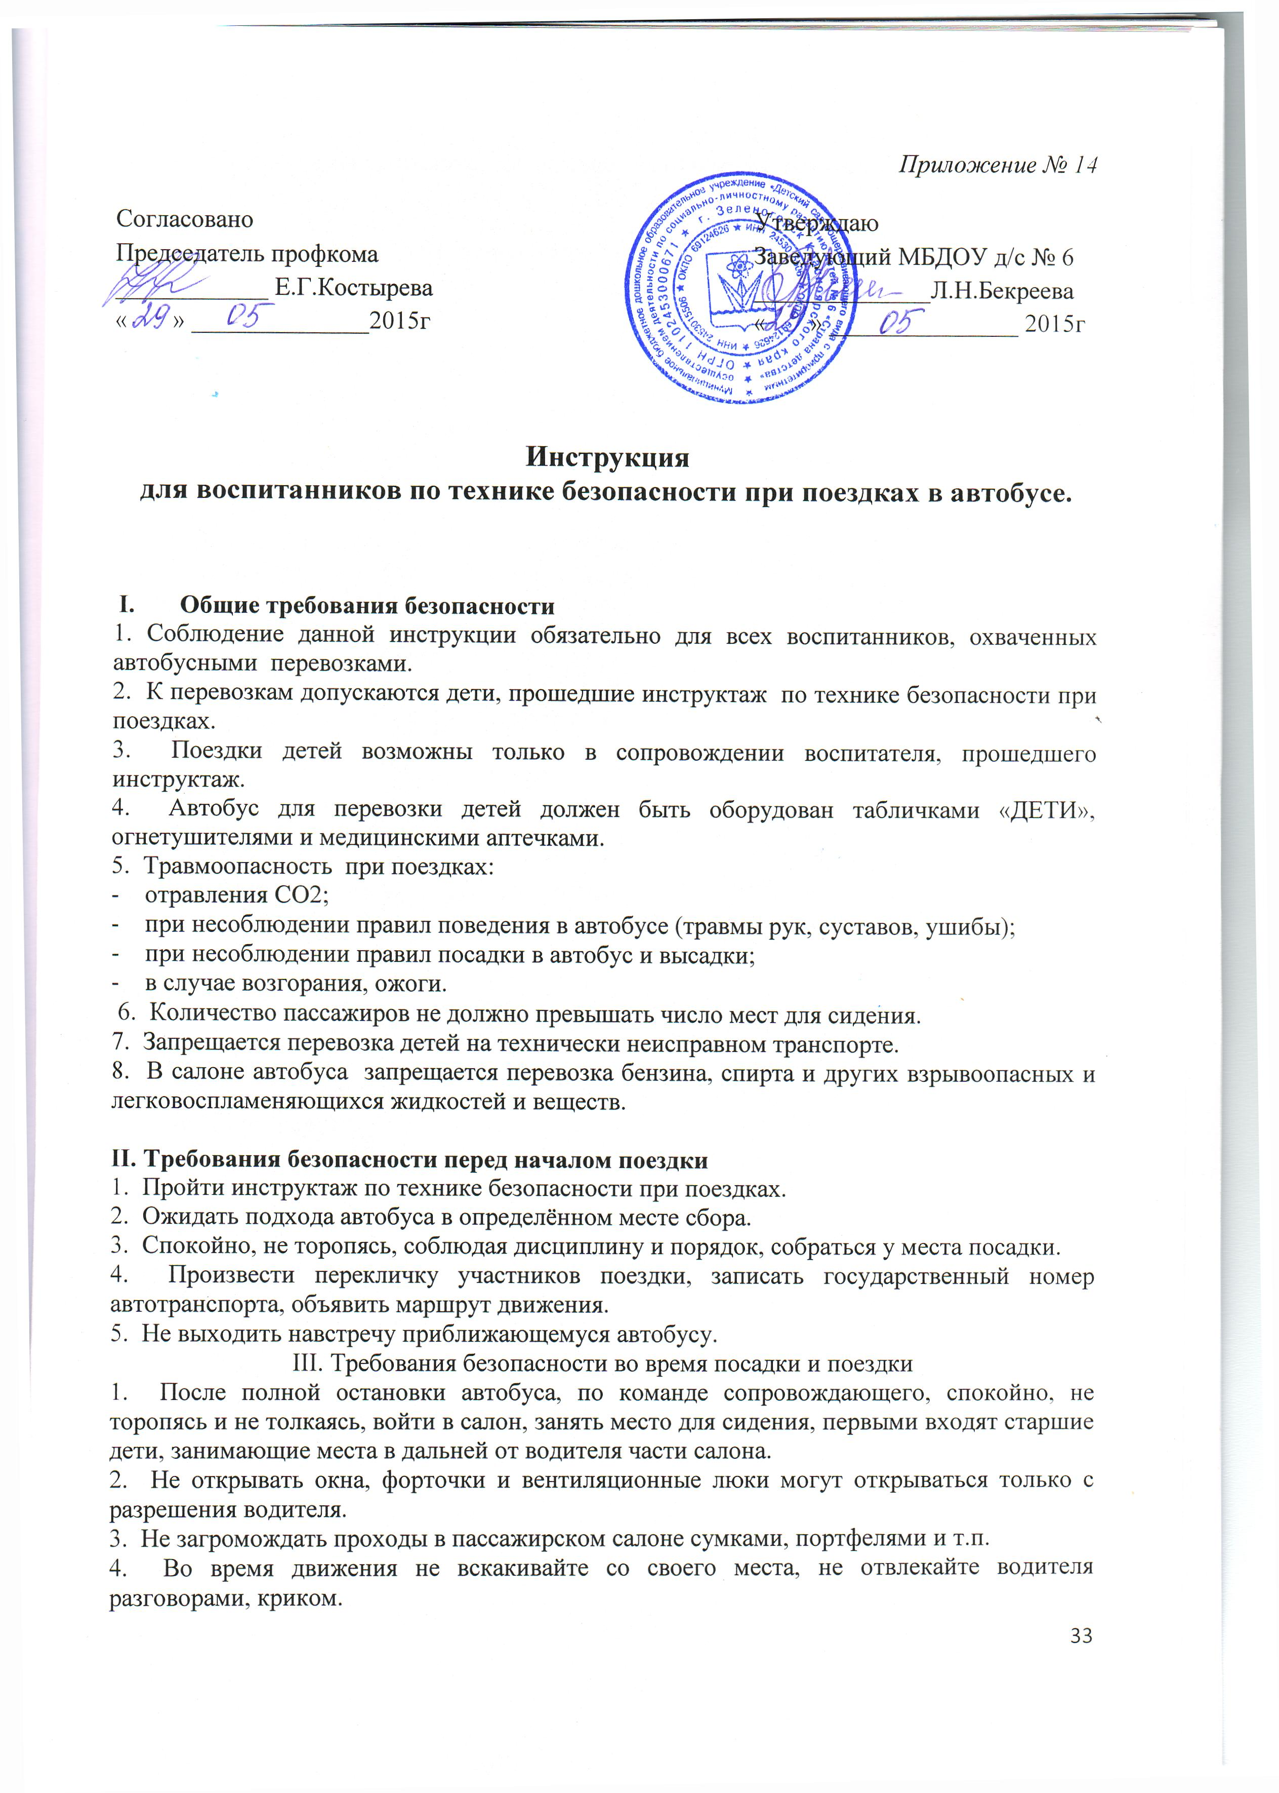

5. Не создавайте ложную панику, соблюдайте дисциплину и порядок.

IV. Требования безопасности в аварийных ситуациях

1. При плохом самочувствии и внезапном заболевании сообщите об этом сопровождающему.
2. В случае травматизма сообщите воспитателю, он окажет вам первую помощь.
3. При возникновении аварийных ситуаций (технической поломки, пожара и т.д.), по указанию водителя и сопровождающего быстро, без паники, покиньте автобус.
4. В случае террористического захвата автобуса соблюдайте спокойствие, выполняйте все указания без паники и истерики - этим вы сохраните себе жизнь и здоровье.

V. Требования безопасности по окончании поездки
1. Выходите из автобуса спокойно, не торопясь, после полной его остановки и с разрешения сопровождающего.
2. Первыми выходят дети, занимающие места у выхода из салона.
3. Проведите повторную перекличку.
4. Не уходите с места высадки до отъезда автобуса.
5. Обо всех недостатках, отмеченных вами во время поездки, сообщите сопровождающему.

VI. Заключительные положения
1. Проверка и пересмотр настоящей инструкции осуществляются не реже одного раза в 5 лет.
2. Инструкция должна быть досрочно пересмотрена в следующих случаях:
при пересмотре межотраслевых и отраслевых правил и типовых инструкций по охране труда;
при изменении условий проведения поездок;
по результатам анализа материалов расследования аварий, несчастных случаев;
по требованию представителей органов по труду субъектов Российской Федерации или органов федеральной инспекции труда.
3. Если в течение 5 лет со дня утверждения (введения в действие) настоящей инструкции условия проведения экскурсий, походов, экспедиций не изменяются, то ее действие продлевается на следующие 5 лет.
4. Ответственность за своевременное внесение изменений и дополнений, а также пересмотр настоящей инструкции возлагается на заместителя заведующего по ВМР МБДОУ д/с № 6.

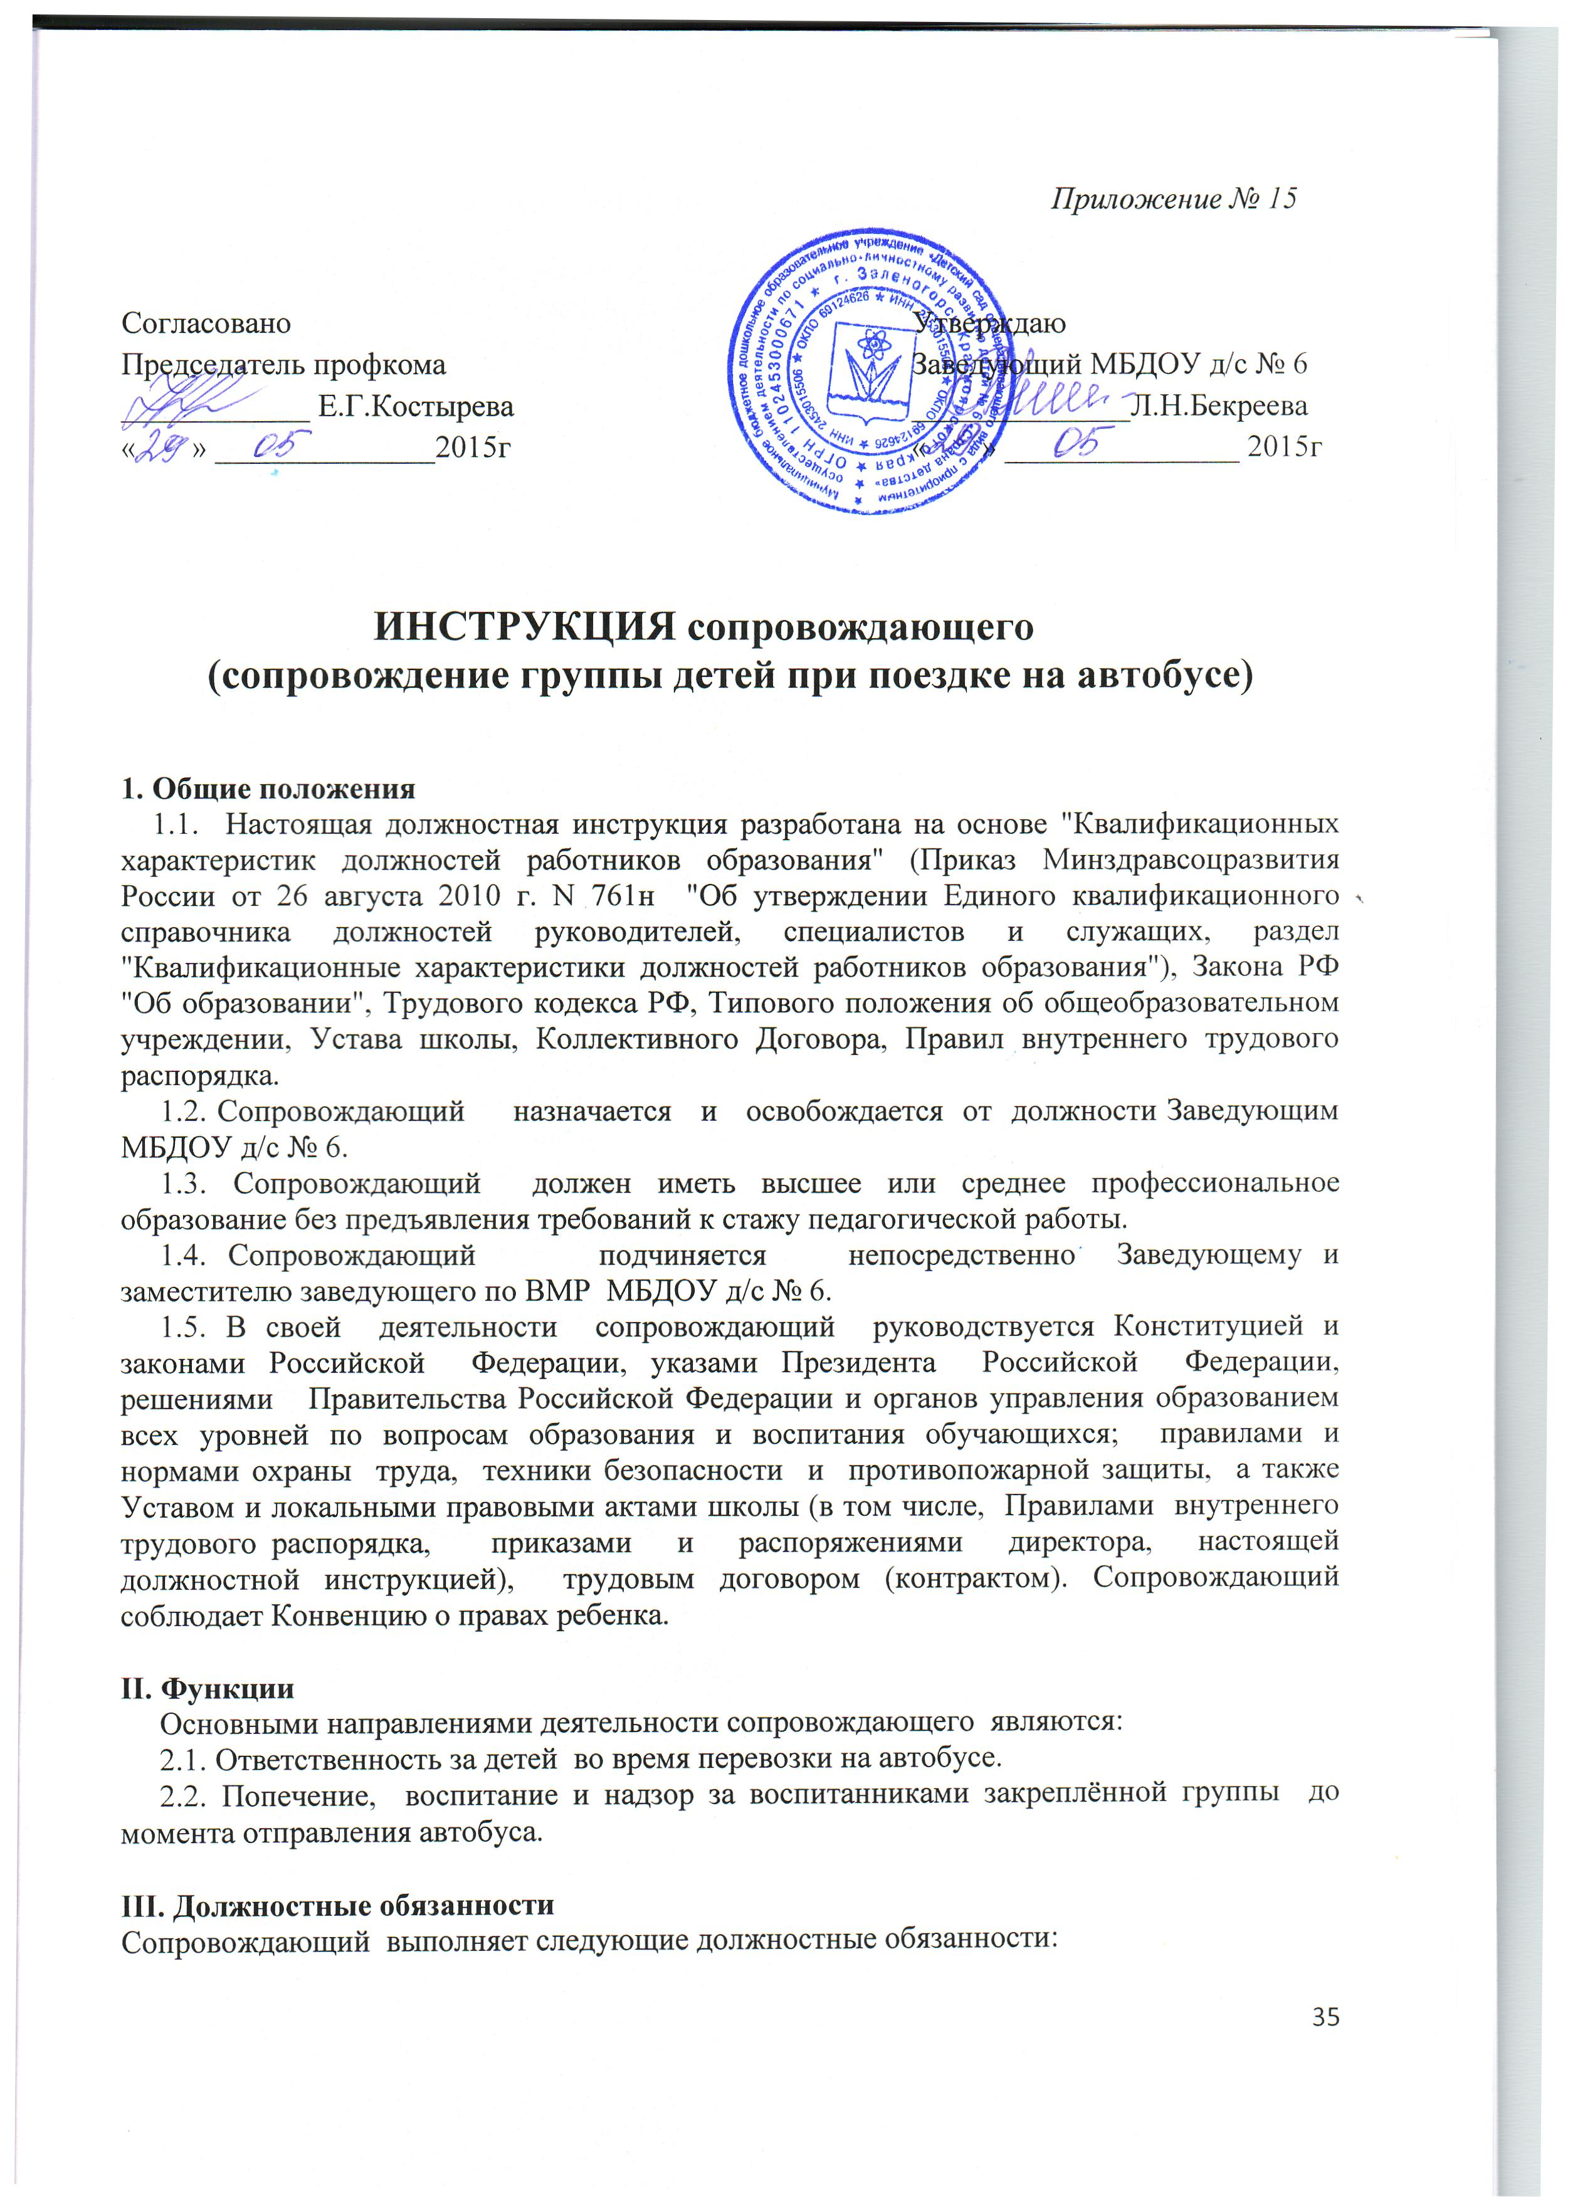

3.1. Планирует и организует жизнедеятельность воспитанников и осуществляет их воспитание.
3.2. Использует разнообразные приемы, методы и средства воспитания.
3.3. Совместно с медицинским работником обеспечивает сохранение и укрепление здоровья воспитанников, проводит мероприятия, способствующие их психофизическому развитию.
3.4. Принимает детей в установленном порядке от родителей (законных представителей) или воспитателей ДОУ; выполняет организацию досуга воспитанников, до момента отправления автобуса.
3.5. Проводит работу по профилактике отклоняющегося поведения, вредных привычек.
3.6. Взаимодействует с родителями воспитанников (законных представителей).
3.7. Ведёт необходимый документооборот.
3.8. Соблюдает права и свободы воспитанников; формирует у воспитуемых адекватную самооценку.
3.9. Принимает участие в работе педагогического (методического) совета, комиссий, методических объединений.
3.10. Постоянно повышает свое педагогическое мастерство и профессиональную квалификацию.
3.11. Соблюдает этические нормы поведения в ДОУ, в быту, в общественных местах, соответствующие общественному положению педагога.
3.12. Обеспечивает строгое соблюдение правил охраны труда, техники безопасности, санитарных и противопожарных правил; немедленно ставит в известность администрацию ДОУ об обнаружении у воспитанников оружия, пожаро - и взрывоопасных предметов и устройств, ядов, наркотических и токсичных веществ, иных изъятых из гражданского оборота вещей.
3.13. Оперативно извещает администрацию ДОУ о каждом несчастном случае, принимает меры по оказанию первой доврачебной помощи.
3.14. Проходит периодические медицинские обследования.
3.15. Проводит инструктаж воспитанников по безопасности.
3.16. Должен знать, как сопровождающий при перевозке детей на автобусе:
а) порядок подачи автобуса к месту посадки, правила посадки и высадки детей;
б) порядок взаимодействия сопровождающего и водителя;
в) правила поведения детей в местах сбора, посадки и высадки, при нахождении в салоне автобуса;
г) правила пользования оборудованием салона: вентиляционными люками, форточками, сигналами требования остановки автобуса;
д) порядок контроля детей при движении и остановках автобуса;
е) порядок действий при чрезвычайных ситуациях: поломка автобуса, пожар, вынужденная остановка, дорожно-транспортное происшествие, захват автобуса террористами;
ё) порядок эвакуации пассажиров;
ж) порядок использования аварийных выходов из автобуса и пользования устройствами приведения их в действие;
з) правила пользования огнетушителями.

IV. Права
Сопровождающий имеет право:
4.1. Участвовать в управлении ДОУ в порядке, определяемом Уставом МБДОУ д/с № 6.
4.2. На защиту профессиональной чести и достоинства.
4.3. Знакомиться с жалобами и другими документами, содержащими оценку его работы, давать по ним объяснения.
4.4. Защищать свои интересы самостоятельно и/или через представителя, в том числе адвоката, в случае дисциплинарного расследования или служебного расследования, связанного с нарушением педагогом норм профессиональной этики.
4.5. На конфиденциальность дисциплинарного (служебного) расследования, за исключением случаев, предусмотренных законом.
4.6. Повышать квалификацию.
4.7. Давать воспитанникам во время посадки, движения автобуса по маршруту обязательные распоряжения, относящиеся к организации безопасности и соблюдению дисциплины.
4.8. Знакомиться с проектами решений руководства учреждения, касающихся его деятельности.
4.9. Вносить на рассмотрение руководства предложения по совершенствованию работы, связанной с предусмотренными настоящей инструкцией обязанностями.
4.10.Требовать от руководства учреждения оказания содействия в исполнении своих должностных обязанностей и прав.

V. Ответственность
5.1. Сопровождающий несет ответственность за жизнь и здоровье воспитанников группы, нарушение их прав и свобод в соответствии с законодательством Российской Федерации.
5.2. За неисполнение или ненадлежащее исполнение без уважительных причин Устава МБДОУ д/с № 6 и Правил внутреннего трудового распорядка , законных распоряжений Заведующего МБДОУ д/с № 6 и иных локальных нормативных актов, должностных обязанностей, установленных настоящей Инструкцией, сопровождающий несет дисциплинарную ответственность в порядке, определенном трудовым законодательством.
5.3. За применение, в том числе однократное, методов воспитания, связанных с физическим и (или) психическим насилием над личностью воспитанника, а также совершение иного аморального проступка сопровождающий может быть освобожден от занимаемой должности в соответствии с трудовым законодательством и Законом Российской Федерации "Об образовании". Увольнение за подобный проступок не является мерой дисциплинарной ответственности.
5.4. За виновное причинение МБДОУ д/с № 6 или участникам образовательного процесса ущерба в связи с исполнением (неисполнение) своих должностных обязанностей сопровождающий несет материальную ответственность в порядке и в пределах, установленных трудовым и (или) гражданским законодательством.

